Installation der Keil µVision Software unter Windows
Die Software wird von https://www.keil.com/download/product/ heruntergeladen.
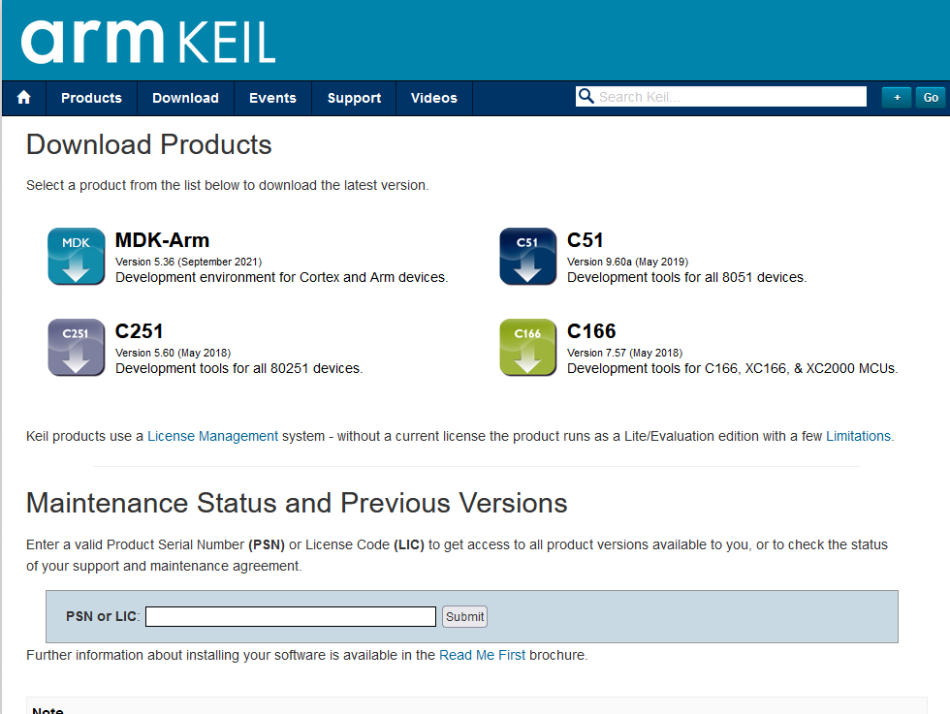

Keil uVision
Software
download

Anleitungsvideo
über die Installation


Anleitungsvideo über die Installation:

Die Gerätedevices während der Installation nicht installieren.
Im Package Installer folgende Packages installieren:
STMicroelectronics -> STM32F4 Series -> STM32F429 -> STM32F429ZITx wählen und dann „Install“ drücken.
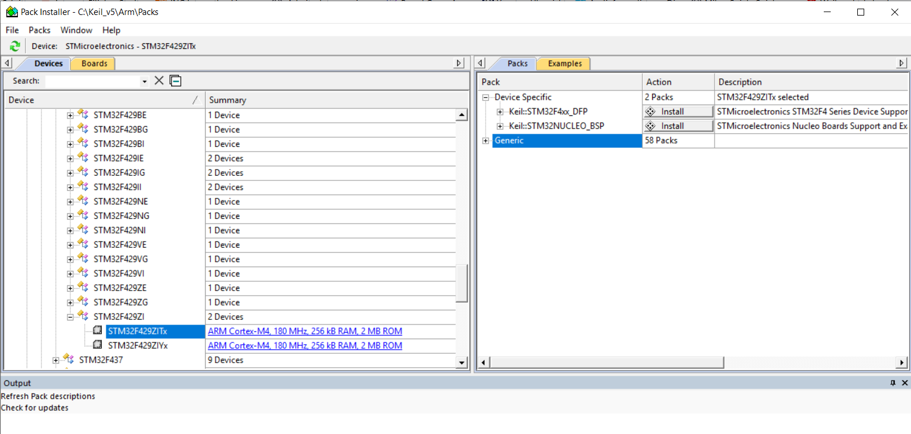

Installation der ST-LING/V2 Software
Diese Software beinhaltet den Treiber, so dass in der Keil µVision IDE ein Programm auf das ITS-Board geladen und mit dem Debugger bearbeitet werden kann.
Die Software wird wie folgt von der Seite https://www.st.com/en/development-tools/stsw-link009.html installiert.
- Get Software
- Name angeben und dann „Get latest“ drücken.
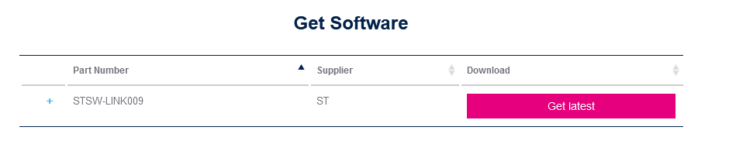

- Accept License Agreement
- Kontakt Daten eintragen

- Dann bekommt man eine Mail mit einem Link zum Herunterladen des Treibers.

- Anschließend den Treiber installieren.

